Southern Blues Night, Théâtre de Heerlen (NL) par Robert SACRE
Samedi 19 mars 2016, une nouvelle nuit torride nous attendait à Heerlen. Année après année, la programmation musicale de ce festival de blues et de soul parvient à se maintenir à un niveau exceptionnel. De plus, cette année on fêtait le vingtième anniversaire de ce rendez-vous incontournable, avec une affiche plutôt affriolante : Shakura S’Aida , Super Chikan, Chris Beard, Little Mack, Boo Boo Davis, Champagne Charlie, sans oublier des groupes de jeunes talents comme les Ragtime Rumours, Lloyd Spiegel et Rootbag, le tout réparti sur 2 grandes scènes et quelques lieux annexes, en une seule soirée !
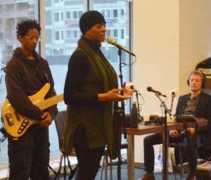
Shakura S'Aida (Ph. © Robert .Sacre)
Après-midi d’anthologie
Dès 16h, plusieurs des artistes à l’affiche participaient, dans un local du théâtre, à l’enregistrement d’une émission produite par une radio locale. On a ainsi pu y voir et entendre quelques artistes comme la chanteuse Shakura S’Aide et son groupe, une Shakura, dans une sorte de répétition générale d’avant concert. Shakura était sobrement vêtue de sombre et enturbannée. Sa voix chaude et sensuelle a de suite réchauffé les nombreux spectateurs qui s’étaient déplacés malgré un après midi glacial. James ‘Super Chikan Johnson, chanteur et guitariste du Mississippi, était lui aussi au rendez-vous avec Robert Vossen (basse) et Fat Harry Dorth (guitare). Super Chikan a opportunément rappelé qu’il est aussi pianiste à ses heures, et a donc gratifié l’assistance d’un solo de piano intense et festif. Une belle surprise.

James « Super Chikan » Johnson
Premier concert de la soirée à 19h15, avec les Ragtimle Rumours, au Theater Café, avant la montée sur scène, à 19h45 de Super Chikan & The Dynaflow, dans une vaste Limburg Zaal archicomble. « Super Chikan » a déployé un show énergique et rythmé, tout à fait habituel pour le Mississippi blues urbain et moderne, un style qui n’a pas manqué d’enchanter le public enthousiaste.
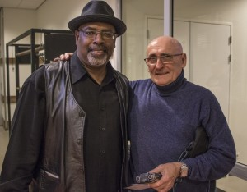
Junior Mack - Robert Sacre (Ph. © Lola Reynaerts)
Junior Mack
Il est 20h45, le temps de changer de salle, pour gagner la Rabo Zaal, un espace habituellement dédié au théâtre et au cinéma, donc, avec des sièges (bienvenus) pour le show de Junior Mack entouré par Blind B & The Visionnaires. Junior Mack est un guitariste moderne et chevronné, une des chevilles ouvrières du Heritage Blues Orchestra, avec Chaney Sims (chant) et Bill Sims Jr.(guitare). Rappelons ici qu’il joue régulièrement avec Gov’t Mule, Warren Haynes et les Allman Brothers. Autrement dit, ici, à Heerlen, il se livra à un festival de blues rock de haut niveau, dominé par des solos de guitare torrides et lancinants.

Boo Boo Davis
Bien que résidant à East Saint Louis, depuis plus de 50 ans, Boo Boo Davis est resté un musicien de blues Mississippi traditionnel et rural exemplaire. Ses morceaux sont lancinants et répétitifs, parfois jusqu’à la transe africaine. Il n’a eu aucune peine à conquérir le public, arrivé en masse, dès le début du concert, à 22h30. Ce fut un triomphe. D’aucuns n’hésitèrent d’ailleurs pas à comparer Super Chikan, bluesman moderne, ouvert aux rythmes urbains, rock ‘n’ roll inclus, à Boo Boo, cet autre musicien du Mississippi, au style musical plus rural et traditionnel.
Shakura S'Aida (Ph. © Robert Sacre
Shakura S’Aida
Shakura monte sur scène dès 23h45, dans la Limburg Zaal, en point d’orgue d’une journée riche en émotions, grâce à la somme de talents artistiques à l’affiche de cette édition anniversaire de la Southern Blues Night. Grande, très mince et en tenue sexy – pantalon cuir ultra-moulant et hauts talons vertigineux – Shakura apparaît dans un look d’enfer, à mille lieues de sa tenue discrète et décontractée de l’après-midi. Sur scène, elle est extravertie, elle chante, elle danse, elle se déhanche, elle gémit de manière lascive, portée par son orchestre composé de musiciens chevronnés. En plus de son charisme indiscutable, Shakura se donne à fond pour un public rapidement conquis, au ravissement de sa mère qui l’a accompagnée pour assister à ce show.

On se souviendra longtemps de cette édition jubilaire du Southern Blues Night, rendez-vous est déjà pris pour une vingt-et-unième nuit d’enfer en 2017 ….

« God have mercy on me… » !

Robert sacre

